1. **клас**

**Тема. Природа океанів. Флора і фауна Тихого океану.**

**Мета:** продовжувати формувати уявлення про поверхню Землі,їїзображення на карті, уміння читати карту і працювати з нею, сформувати уявлення про світовий океан, ознайомити з особливостями Тихого океану, висвітлити значення океану та використання його багатств людиною;

розвивати вміння логічно мислити, чітко висловлювати свою думку, узгоджено працювати в групах;

виховувати спостережливість, захопленість неповторністю і величчю природи.

**Обладнання:** фізична карта світу,глобус,атласи,контурні карти,роздатковий матеріал із завданнями для груп, завдання у мушлях, проектор.

**Тип уроку:** комбінований.

**Хід уроку**

1. **Організація класу.**

Сядьте, діти, всі рівненько. Усміхніться всі гарненько, Настрій в подорож візьмемо, й мандрувати розпочнемо.

1. **Підсумок фенологічних спостережень.**

Виступ метеоролога *(виступає дитина)*.

* + - На минулому тижні сонце опустилося ще нижче, переважала хмарна дощова погода. Спостерігалися заморозки. Випав перший сніг, який приніс багато радості дітям і прикрощів дорослим.
    - А сьогодні сприятлива погода для подорожей?

**III. Актуалізація опорних знань.**

* + - Сьогодні ми вирушаємо із порту «Шкільний» у подорож, але перш ніж вирушити, треба перевірити багаж ваших знань. Тож на оцьому фрегаті трьома командами вирушаємо у мандрівку. (Навігатори, Боцмани, Лоцмани)

***1. Перевірка домашнього завдання***

* + - Скільки материків є на Землі? Покажіть їх на карті.
    - Який колір переважає на глобусі?
    - Як на карті позначають глибину морів і океанів?
    - Які океани є на Землі? У яких півкулях вони розташовані?
    - Чим схожі всі океани? Чим вони можуть відрізнятися?

1. ***Робот в парах. Гра «Відповідність»***

- Робота на картках.

- Перевірка на слайді.

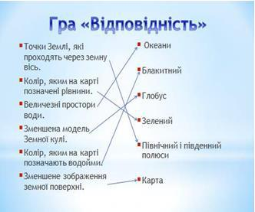

**IV. Мотивація навчальної діяльності. Повідомлення теми та завдань уроку**.



* + - Сьогодні на уроці ми поговоримо про природу океанів, а також будемо подорожувати синіми водами Тихого океану, також поповнимо свій словниковий запас.
  + Це вам потрібно, щоб розширити і збагатити ваші уявлення про нашу планету, про її водні ресурси.
  + Тож вирушаймо до порту «Новий світ».

**V. Вивчення нового матеріалу.**

***1.Розповідь вчителя з елементами бесіди.***

* Космонавти розповідають, що навколо земної орбіти наша планета здається зеленувато-блакитною. Це колір морської води.
* Що утворює вся водна поверхня Землі ( Світовий океан).
* Світовий океан займає 2/3 поверхні Землі. Середня глибина 4 кілометри.
* Як ви вважаєте: чого на суходолі більше рослин чи тварин? А в океані?

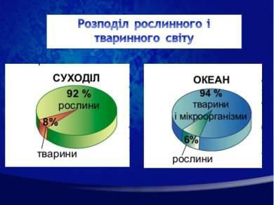

* океанах організми живуть на глибині 100м, де достатньо сонячних променів.

Тут трапляються **дрібні рослинні і тваринні організми** (бактерії,

водорості, дрібні тварини). Вони слугують кормом для великих морських тварин. У водах океанів мешкають різноманітні молюски, риби, черепахи, морські змії, а також морські ссавці. До **активно плаваючих організмів** належать насамперед риби, кити, дельфіни.

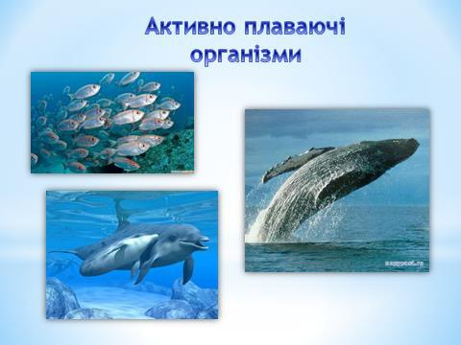

Що далі в глибину, то стає темніше, менше рослинності, яка згодом взагалі зникає. В океанах на глибині, нижчій від 200 метрів, панують сутінки, а ще нижче - вічна темінь. На таких великих глибинах живуть лише тварини. Вони живляться відмерлими рештками морських організмів. Це **донні** **організми.**

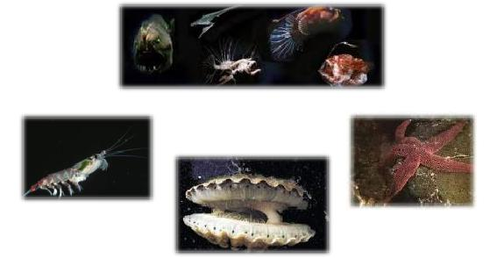

* А однією із складових частин Світового океану є Тихий океан.
* А хто ж його відкрив?

***Відкриття Тихого океану Фернаном Магелланом***.*(Розповідає учень, вчитель показує на карті)*

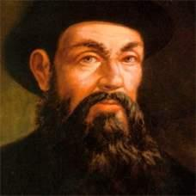

Португальський мореплавець Фернан Магеллан, очолюючи експедицію з 5 кораблів вирушив у першу навколосвітню подорож, заходячи у всі бухти Південної Америки. Потім, обігнувши Південну Америку, вони перетнули великий водний простір і пропливали понад Філіпінськими островами. Тут відбулася сутичка з

місцевим населенням, і Магеллан загинув. Він був дуже близько до здійснення мрії свого життя. З 265 чоловік, що складали первинну команду, всього 18 повернулися додому. Фернан Магеллан дав назву Тихому океану. Це найнеспокійніший океан на Землі, йому властиві часті шторми та урагани. Але за час експедиції мореплавці бачили його спокійним, тому і дали йому таку назву.

Тихий океан є справжнім рекордсменом. Він найбільший, найглибший, має 25 морів, омиває 50 країн, а це половина населення Землі.

***Робота з атласами***

*Діти знаходять розташування Тихого океану в атласах.*

*Знайти шлях яким пройшла експедиція Магеллана.*

* А як же дослідили, що цей океан найглибший?

***Дослідження глибин океану.****(інформація учня)*

ЩемореплавціекспедиціїМагеллана

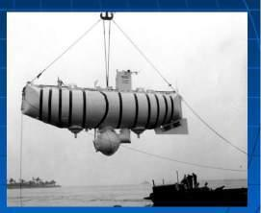

намагалися визначити його глибину. Вони опускали мотузку довжиною 750 метрів, але не торкнулися дна. Лише через 400 років сучасний батискаф зміг

спуститися до дна Маріанської западини - найглибшого місця у світовому океані. Занурення тривало 5,5 годин, а підйом 3 години. Тоді була

зафіксована глибина 11022 метри. Як здивувалися коли, у світлі прожектора побачили, що за ними спостерігає плоска риба – доказ того, що життя може існувати на будь-яких глибинах.

1. **Робота в групах.**

Тихий океан має найрізноманітніший рослинний і тваринний світ. На крайньому півдні і на півночі вода холодна, а біля екватора – завжди тепла. У ньому є умови для життя різних рослин і тварин.

* А зараз ми з вами вирушаємо до порту «Допитливих».

*Командам даються завдання:*

*Користуючись підручником (сторінка 49)та додатковою інформацією визначте:*

*І група - рослинний світ океану;*

* *група - тваринний світ океану;*

*ІІІ група – значення океану.*

**Рослинний і тваринний світ Тихого океану.**

**Рослини Тихого океану** (зачитує1група)

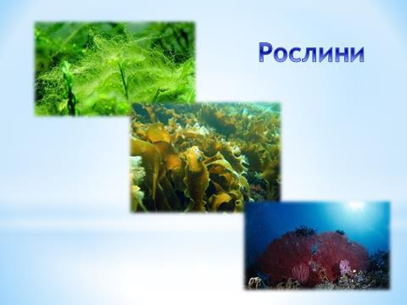

Тихий океан. Найбільшим і найглибшим океаном на Землі є ТИХИЙ. Його рослинний і тваринний світ дуже різноманітний. У водах океану біля узбережжя Північної Америки є велетенські водорості, які щодня виростають на 30-60-см. На півночі і півдні Тихого океану бурі та червоні водорості часто утворюють «підводні ліси», росте також ламінарія,яку ще називають морською капустою.

До глибини 100м ростуть зелені водорості. А глибше, із зменшенням кількості світла, - бурі та червоні водорості.

**Тварини Тихого океану (зачитує 2 група)**

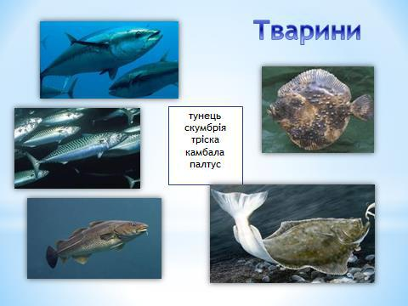

* водах океану водиться різноманітна риба: тунець, скумбрія, тріска, камбала, палтус, акули. Серед акул трапляються акули – велетні. Їхня довжина сягає 20м, а маса – 20 т. більшість часу ці акули проводять на великих глибинах океану. Живляться вони пасивно, проціджуючи їжу – маленьких рачків,

дрібних молюсків, а іноді і мальків риб – через широко відкритий рот.

Плавають вони повільно.

* водах Тихого океану мешкають морські ссавці – дельфіни, тюлені, моржі, морські котики, кити. Трапляються кити-кашалоти. Переміщаються вони зграями. На чолі кожної зграї – найбільший самець.

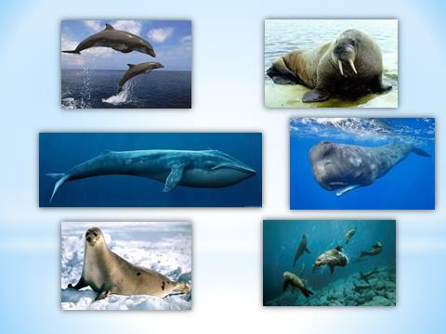

Тут мешкають різні види молюсків – устриці, мідії гребінці, кальмари, каракатиці.

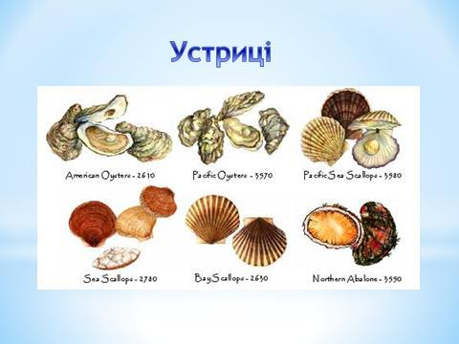

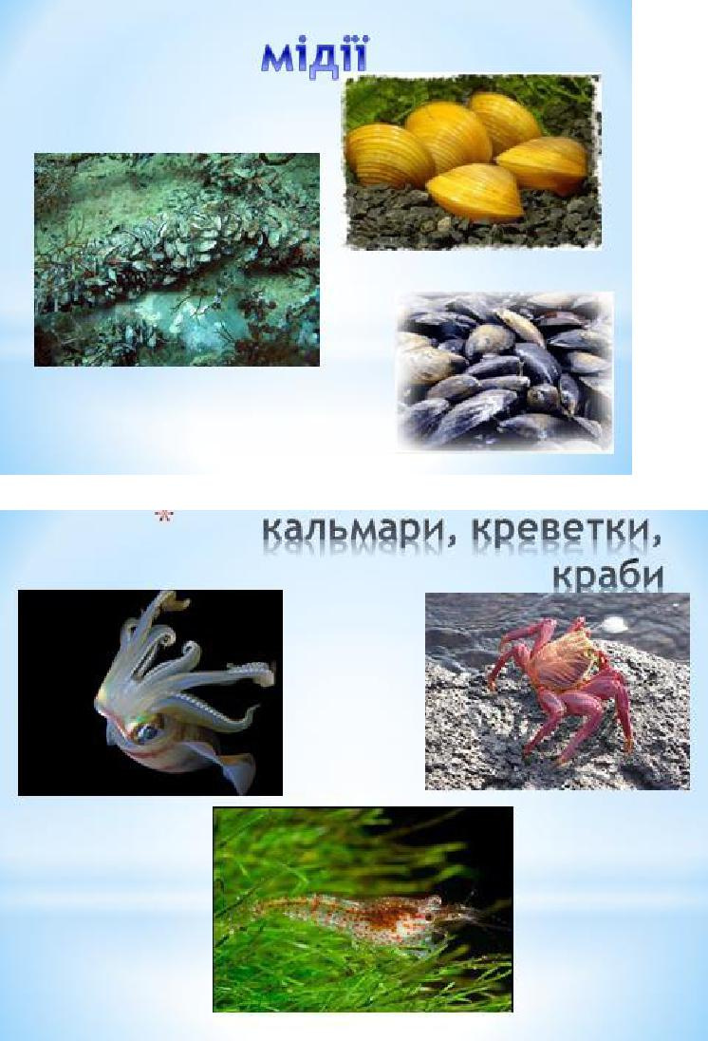

**Значення океану (зачитує учень з підручника)**

* Тихому океані виловлюють найбільше у світі риби, а також інші морепродукти – кальмари, креветки, устриці, краби. На спеціальних морських фермах вирощують морські водорості. Їх використовують для виробництва ліків, як корм домашнім тваринам. З бурих і червоних водоростей одержують добрива.

*Учень надає інформацію:*

* великих водах океану росте достатньо водоростей. Вони, як і інші рослини, збагачують повітря киснем.
* теплі пори року вода океанів і морів повільно вбирає сонячне тепло і довго його утримує. У холодну пору вода так само повільно віддає тепло, нагріваючи повітря, яке рухається на материки.

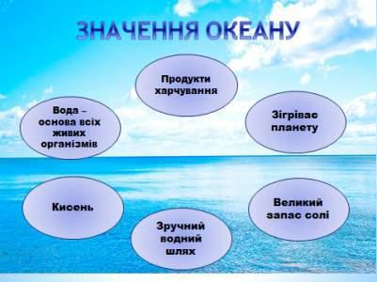

***YI.*Фізкультхвилинка«Океанські хвилі»**

* **А тепер ми прямуємо до порту «Гаваї» (звучить мелодія)**

*Ми сіли, розслабились. Відчуваємо спокій, відпочинок, добрий настрій. Ми*

* *вами на березі океану. Сидимо у зручному шезлонгу ( кріслі ), дивимося на море …, Чуємо плескання морських хвиль, гомін чайок, запах морської водички, водоростей…, краплинки води на своєму обличчі …, смак солоної водички на губах… Дивимося на небо …воно чисте, прозоре, тільки де-не-де легкі білі хмаринки пливуть над нами… Море трохи хвилюється… невеличкі хвильки рухаються до берега одна за одною… Хвилька набігає на берег… та відлинує…, ми сидимо і відчуваємо, що хвильки навіть торкаються наших ніг… Вода чиста, тепла, приємна…Кожного разу, як тільки вода торкається наших ніг…, ми відчуваємо легкість, спокій, впевненість…*

*Ми добре відпочили, потягнулися, дихаємо на повні груди… та повертаємося у клас…*

*Раз – ми вже у класі… Два – сидимо на стільці… Три – потягнулися, посміхнулися, повернулися.*

*Покажіть, які ви стали здорові та красиві, які ваші руки сильні та ніжні, яка спинка струнка та міцна.*

**YII. Узагальнення та систематизація знань.**

* Прямуємо до порту «Острів скарбів»
  1. **Робота у зошиті.**
* Розгляньте фотографії. Підпишіть назви організмів, які живуть в океанах. Вкажіть, які з них мешкають у поверхневих водах, які у товщі води, які донні.
* Які чинники впливають на життя у Світовому океані. (Кількість світла, солоність води, температура.)
* Виконайте завдання 3 самостійно. Скільки відповідей «так» у вас вийшло? (Має бути 6)
  1. **Робота з контурною картою.**
* Позначте на контурній карті межі Тихого океану.
* Які материки омиває Тихий океан?

1. **Робота в групах. Гра «З океанських глибин».**

**-** Прямуємо до порту«Нептун».

Учні працюють у парах. Вони отримують мушлі із завданнями. Працюють

над ними, потім оголошують результат.

*Завдання «для мушель»*

• Вода в океанах солона. Якби випарувати всю воду, то сіль вкрила б дно світового океану шаром завтовшки 60 метрів. Якби висипати цю сіль на суходіл, то товщина шару солі збільшилася б на 93 метри. Яка товща солі лежала б на суші?

• У Тихому океані мешкає летюча риба. У неї дуже добре розвинені грудні плавці. Ось рибка з’являється над поверхнею води. Її тіло вже в повітрі, грудні плавці розправлені, проте нижня частина хвоста залишається у воді, та швидко рухається з боку в бік. Так вона набирає швидкість, щоб відірватися від води. Рибка тримається у повітрі майже 10 секунд і пролітає у 10 разів довший шлях, а потім знову падає у воду. Скільки метрів долає летюча риба за 10 секунд?

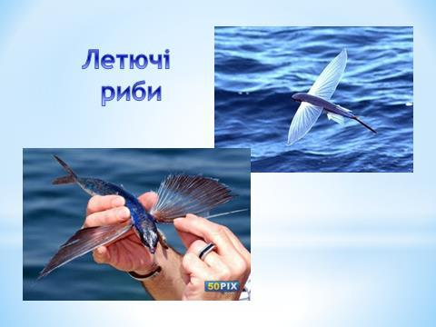

• Серед акул Тихого океану трапляються акули – карлики, довжиною тіла до 20см і вагою більшою у 10 разів. Скільки грамів важить акула – карлик? Чи знаєте ви, довжину і масу акул – велетнів?

• У водах Тихого океану мешкають найбільші тварини - сині кити. Довжина тіла дорослого кита сягає 33м, а маса може перевищувати 150000 кілограмів. Скільки тонн важить кит?

• Фернан Магеллан у першій кругосвітній подорожі перебував з 1519 по 1522 рік. Скільки часу тривала подорож?

• Світовий океан збагачує повітря киснем, адже в ньому росте безліч зелених водоростей. А ще він зігріває планету. Як це відбувається?

* У морях і океанах ростуть близько 10 тисяч рослин. Більшість – це водорості. На глибині до 100 метрів ростуть зелені водорості. А на 100 метрів глибше - червоні водорості. На якій глибині ростуть червоні водорості? Чому рослин немає ще глибше?

• А чи знаєте ви, що серед океанських риб є такі, які можуть змінювати свій колір. Саме цим вони маскуються на підводному дні і стають непомітними для хижаків. Ви не впізнали цієї риби? (Це – камбала)

• На дно найглибшої точки Тихого океану, науковці спускалися більше 5 годин, піднімалися – біля 3 годин, а пробули там 1/5 години. Скільки це хвилин?

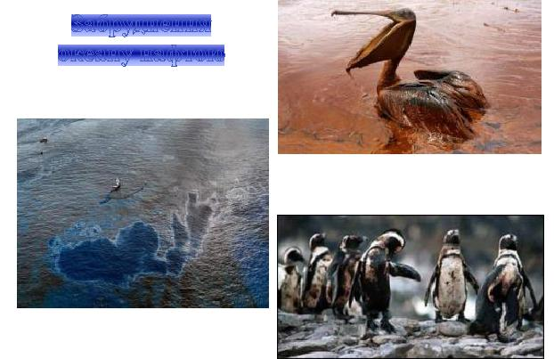

* Порт «Охорона океану» (інформація учнів)

Світовий океан дуже багатий скарбами, проте його багатства людство використовує не по-господарськи. Так, у ньому зменшується кількість китів, моржів, морського котика, камбали.

Рослинний і тваринний світ дуже потерпає від забруднення. Підприємства зливають відходи. До 10млн. т нафти потрапляє в океан, а це – мертва вода. Відомий вчений – мандрівник Тур Хейєрдал зазначав: «Загибель океану – це смерть всієї нашої планети».

Люди Землі об`єдналися у своїх діях за збереження водного простору і закликають всіх жителів планети взяти участь в охороні і збереженні води.

**VІІІ. Підбиття підсумків. Рефлексія**

**Метод «Мікрофон»**

* Де розташований Тихий океан?
* Які особливості Тихого океану:?
* Чи підходить назва океану, який назвали Тихим? А яку б назву дали б ви?
* Яке значення має Тихий океан для людства? (збагачує повітря киснем, зігріває планету, продукти харчування, ліки з водоростей).

**Оцінювання роботи учнів IX. Домашнє завдання.**

1. Опрацювати в підручнику сторінка

2. Для допитливих сторінка